Портфолио класса
как способ развития ученического коллектива

У педагога, какую бы он должность не занимал в школе, должно быть некое "досье успехов", в котором отражается все интересное и достойное из того, что происходит в его жизни. Таким досье может стать его портфолио.
Главное назначение портфолио - продемонстрировать наиболее значимые результаты практической деятельности для оценки.

Портфолио в переводе с французского означает «излагать», «формулировать», «досье», «собрание достижений»; в переводе с итальянского – «папка с документами», «папка специалиста».

Классный руководитель – непосредственный и основной организатор воспитательной работы в классе. Деятельность классного руководителя является более эффективной в том случае, если она носит системный характер, когда содержание и формы работы с классом не являются единообразными, когда используются современные технологии. К современным воспитательным технологиям относятся сотрудничество, проектная деятельность, коллективно-творческие дела, портфолио индивидуальных достижений учащегося, портфолио класса.
(слайд 1) Портфолио класса – это способ фиксирования, накопления и оценки коллективных достижений школьников в определенный период их обучения. Портфолио класса представляет собой папку-накопитель, в которой представлена систематизированная информация о классном коллективе, о коллективных и личных достижениях учащихся данного класса и классного руководителя в образовательной и воспитательной деятельности. Портфолио класса поможет ученикам увидеть все собственные достижения, на фоне активности всего класса, формировать самооценку и, конечно же, отслеживать темпы накопления достижений.
(слайд 2) Цель портфолио – увидеть картину значимых результатов классного коллектива в целом, обеспечить отслеживание становления и развития классного коллектива в рамках воспитательной программы класса.
(слайд 3 – 10) Портфолио включает все, что может документально засвидетельствовать достижения классного коллектива.
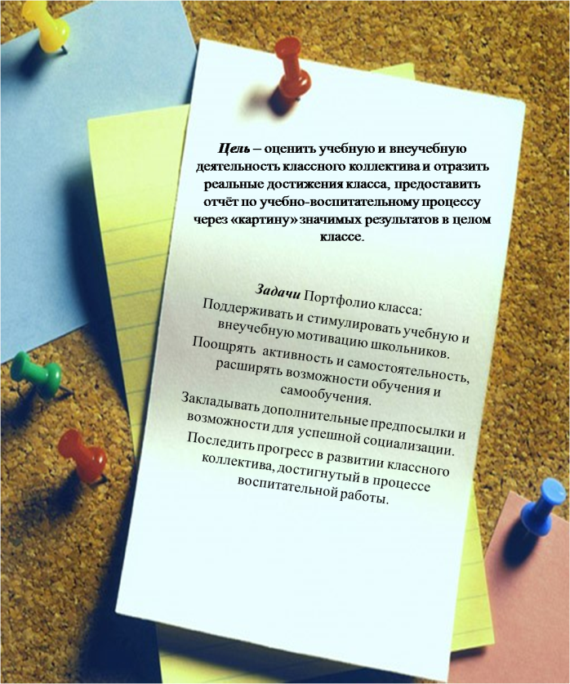

«…Только тогда, когда педагоги будут знать, что надо делать и как делать, они смогут научить этому детей».
Принципы формирования Портфолио.
- Непрерывность мониторинга. Портфолио не должно заполняться время от времени, в нем не должно быть временных пробелов.
Начните собирать материал с первого года вашей работы в качестве классного руководителя в данном классе. Постепенно, к выпускному классу, вам удастся представить настоящую летопись школьной жизни.
- Актуальность.
- Достоверность.
- Объективность.
- Логичность. Разделы должны располагаться один за другим в логической последовательности.
- Хронология.
- Лаконичность. Желательно представлять информацию кратко, но емко, используя для этого форму таблиц, графиков, диаграмм.
- Оригинальность материалов и пояснений к ним.
- Наглядность и документальное подтверждение результатов работы.
- Аккуратность и эстетичность оформления.
Портфолио формируется классным руководителем при участии школьников.

Практическая значимость Портфолио.
- Систематизация деятельности классного руководителя в работе с классом;
- Стимулирующий фактор;
- Аттестация педагога; участие в конкурсах профессионального мастерства;
- Участие классного коллектива в конкурсах «Класс года» и др.

Классный руководитель составляет портфолио своего класса для того, чтобы отразить в нем результаты воспитательной деятельности. В эту папку он собирает документы, подтверждающие высокие результаты воспитанников в каких-либо конкурсах, соревнованиях, фестивалях, а также разработки "открытых" мероприятий или занятий.

Единых требований к порядку формирования Портфолио класса на сегодняшний день нет.

Исходя из всего выше сказанного, я решила попробовать создать портфолио нашего класса.

Использование технологии “Портфолио” в рамках воспитательной системы класса, позволяет судить не только об учебных, но и о творческих и коммуникативных достижениях класса в целом. “Портфолио” позволяет проследить прогресс, помогает оценить сильные и слабые стороны. Портфолио повышает социальную активность учащихся, уровень осознания ими своих целей и возможностей.
Наше портфолио не закончено, оно будет пополняться новыми материалами. Ребятам самим интересно заполнять его. Это своего рода отчет об их деятельности. И еще это отличный способ отчета о своей работе классного руководителя, как перед администрацией школы, так и перед родителями.

